1. Создание таблицы с типами данных (числовой, символьный, логический, дата/время)
CREATE TABLE table1 (
num INT,
name VARCHAR(100),
is_active BOOLEAN,
created_at TIMESTAMP
);

Вставка данных
INSERT INTO table1 (num, name, is_active, created_at) VALUES
(10, 'Alice', TRUE, '2025-01-01 10:00:00'),
(20, 'Bob', FALSE, '2025-02-01 12:30:00'),
(30, 'Charlie', TRUE, '2025-03-01 09:15:00');

Выборка данных
SELECT * FROM table1 WHERE num > 15;
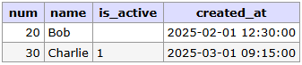
SELECT * FROM table1 WHERE name LIKE 'A%';
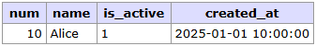
SELECT * FROM table1 WHERE is_active = TRUE;
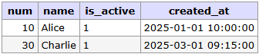
SELECT * FROM table1 WHERE created_at > '2025-02-01';
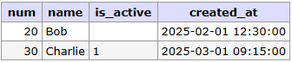

2. Создание таблицы с типом данных перечисление
CREATE TYPE status_enum AS ENUM ('new', 'active');

CREATE TABLE table2 (
status status_enum
);

Вставка данных
INSERT INTO table2 (status) VALUES ('new'), ('active'), ('new');

Выборка данных
SELECT * FROM table2 WHERE status = 'new';
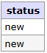
SELECT * FROM table2 WHERE status = 'active';
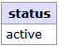

3. Создание таблицы с типом данных массив
CREATE TABLE table3 (
tags TEXT[],
numbers INT[]
);

Вставка данных
INSERT INTO table3 (tags, numbers) VALUES
(ARRAY['red','green','blue'], ARRAY[1,2,3]),
(ARRAY['apple','banana'], ARRAY[10,20]),
(ARRAY['x','y','z'], ARRAY[5,15,25]);

Выборка данных
SELECT * FROM table3 WHERE 'green' = ANY(tags);
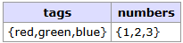
SELECT * FROM table3 WHERE 20 = ANY(numbers);
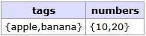
SELECT * FROM table3 WHERE array_length(tags, 1) > 2;
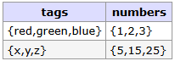
4. Создание таблицы с типами данных XML и JSON
CREATE TABLE table4 (
data_xml XML,
data_json JSON,
data_jsonb JSONB
);

Вставка данных
INSERT INTO table4 (data_xml, data_json, data_jsonb) VALUES
('<person><name>Alice</name><age>30</age></person>', '{"name": "Alice", "age": 30}', '{"name": "Alice", "age": 30}'),
('<person><name>Bob</name><age>25</age></person>', '{"name": "Bob", "age": 25}', '{"name": "Bob", "age": 25}');

Выборка данных
SELECT * FROM table4 WHERE xpath_exists('//name[text()="Alice"]', data_xml);
SELECT * FROM table4 WHERE data_json->>'name' = 'Bob';

5. Создание таблицы с составными типами данных
CREATE TYPE addr AS (
city VARCHAR(100),
street VARCHAR(100)
);

CREATE TABLE table5 (
name VARCHAR(100),
address addr
);

Вставка данных
INSERT INTO table5 (name, address) VALUES
('Alice', ROW('Paris','Champs-Élysées')),
('Bob', ROW('Berlin','Unter den Linden')),
('Charlie', ROW('Paris','Montmartre'));

Выборка данных
SELECT * FROM table5 WHERE (address).city = 'Paris';
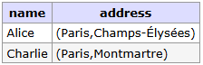
SELECT * FROM table5 WHERE (address).street LIKE 'Unter%';
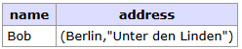

6. Создание таблицы с типами данных (денежный, двоичный, геометрический, битовые строки, UUID)
CREATE TABLE table6 (
price MONEY,
file_data BYTEA,
location POINT,
flags BIT(8),
uid UUID
);

Вставка данных
INSERT INTO table6 (price, file_data, location, flags, uid) VALUES
(100.50, E'\\xDEADBEEF', POINT(10, 20), B'10101010', gen_random_uuid()),
(250.00, E'\\xCAFEBABE', POINT(-5, 15), B'11110000', gen_random_uuid());

Выборка данных
SELECT * FROM table6 WHERE price > 150::money;
SELECT * FROM table6 WHERE position(E'\\xBE' in file_data) > 0;
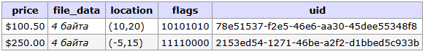
SELECT * FROM table6 WHERE location[0] > 0;
SELECT * FROM table6 WHERE substring(flags::text, 1, 1) = '1';
